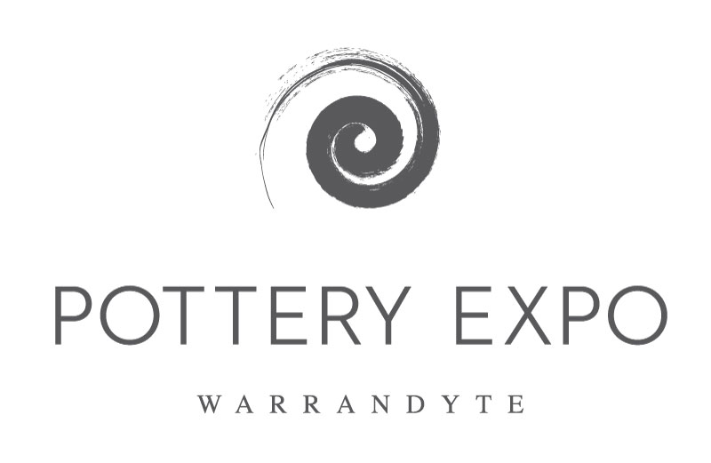
The 2017 Pottery Expo at Warrandyte will be held on
Saturday 25 February & Sunday 26 February
Please complete and send by email by FRIDAY 7 OCTOBER 2016
Name:………………………….....................................................
Address:……………………….....................................................
Phone:…………………………...... Mob…………………...……
Email:………………………….…………………….......................
Website:………………………….......................………...………..
A brief description of your work for the brochure:

……………………………………………………………………………………………………………

……………………………………………………………………………………………………………

4 Photos for selection and use in publicity and website
Photos must of high quality suitable for reproduction, of work that you would exhibit at
the Expo:
Photo format: Four images submitted online with your name and the number of each
photo associated with each photo. High resolution jpeg files 300dpi Between 1 to 5 MB
DUE: EMAIL BY FRIDAY 7 OCTOBER 2016
You will need to complete and send even if you have done this before. You will be notified of selection by 12 November. Your acceptance of a place at the Pottery Expo along with
the fee of $200 is due by 1 December 2016
ENQUIRIES, CONTACT:
Jane Annois
Ph: +61 3 9844 2337 or 0422 9422 16
jannois@bigpond.com

